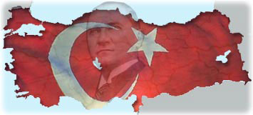

EMET MESLEKİ EĞİTİM MERKEZİ
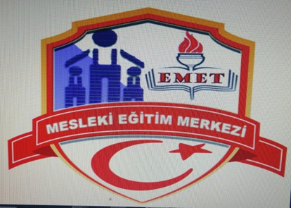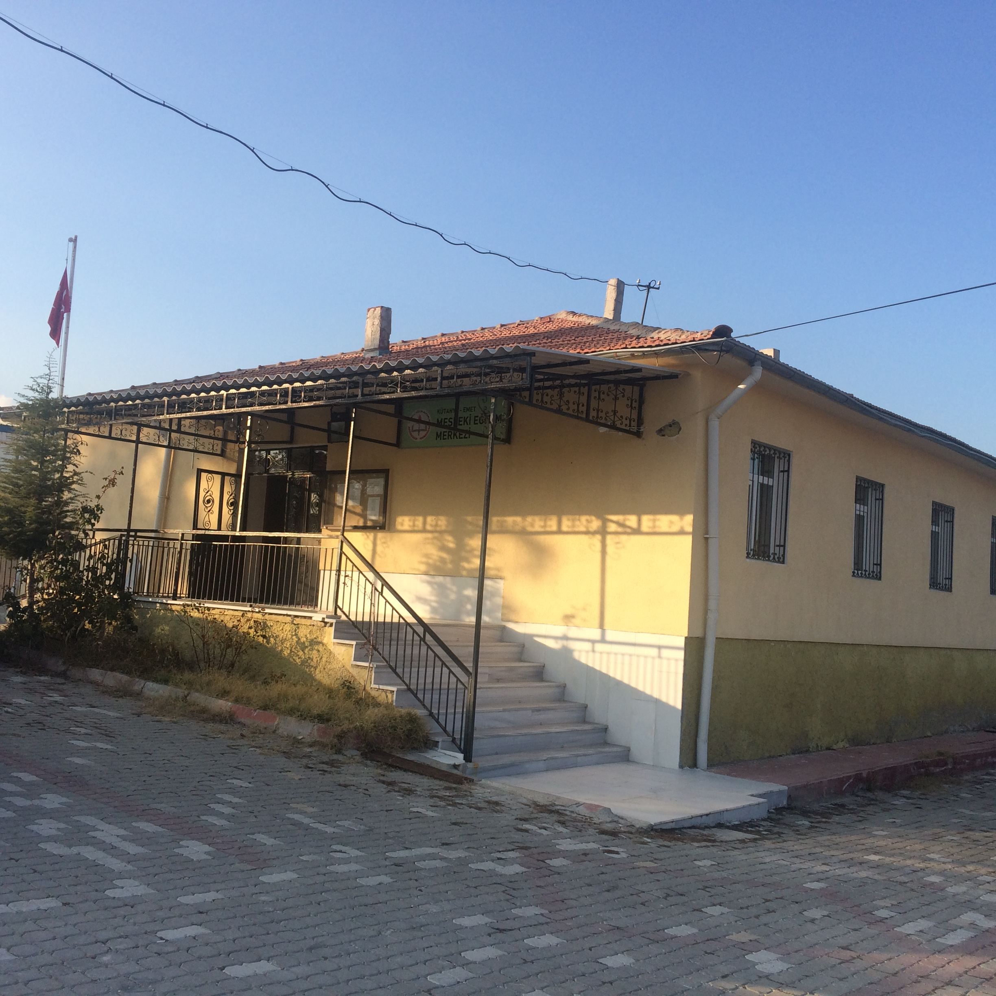

BRİFİNG DOSYASI

KÜTAHYA-EMET
2019-2020

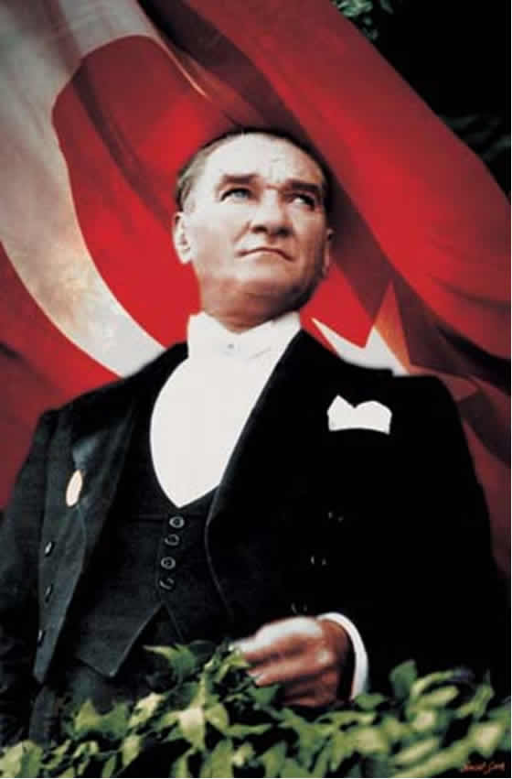

1. KURUMUN KİMLİĞİ

İL ADI | KÜTAHYA
İLÇE ADI | EMET
KURUM ADI | EMET MESLEKİ EĞİTİM MERKEZİ
KURUM KODU | 970350
KURUM ADRESİ | HAMAM MAHALLESİ İSTİKLAL CADDESİ NO:40 EMET
TELEFON NO | 0274 461 48 78
FAX NO | 0274 461 48 78
WEB ADRESİ | www.emetmesem.meb.k12.tr
E-MAİL | 4306503@gmail.com

2.KURUMUN GENEL ÖZELLİKLERİ
Tarihçe:
Okulumuz, MEB Çıraklık ve Yaygın Eğitim Genel Müdürlüğü’nün 10/10/2008 tarih ve 6059 sayılı olurlarıyla, 5 derslikli Karayolları İlkokulu binasında eğitim-öğretime başlamıştır.
Okulumuzdan 2018-2019 Eğitim-Öğretim yılında 83 kişiye Kalfalık, 80 kişiye Ustalık 116 kişiye de Usta Öğreticilik belgesi verilmiştir.

Bölümleri:

Merkezimizde;
Elektrik-Elektronik Teknolojisi Alanı
Yiyecek İçecek Hizmetleri
Motorlu Araçlar Teknolojisi
Giyim Üretim Teknolojisi
Güzellik ve Saç Bakım Hizmetleri
Metal Teknolojisi
Grafik ve Fotoğraf
Konaklama ve Seyahat Hizmetleri
El Sanatları Teknolojisi
Mobilya ve İç Mekan Tasarımı
Sadece MEP Uygulanan Dallar

Alanlarında eğitim verilmektedir.

Eğitimlerimiz 11 alan ve 15 dalda, toplam 7 sınıf olarak devam etmektedir.

Eğitim-Öğretim Türleri:

Merkezimizde Çıraklık Eğitimi, Ustalık Eğitimi, Usta Öğreticilik Kursları düzenlenmektedir. Bu yolla yaygın eğitime ve bölge insanlarının yetişmelerine katkı sağlanmaktadır.

3.KURUMUN BİNA DURUMU
BİRİMLER VE SAYILARI
Okulumuz tek katlı bir binadan mevcuttur.

ISINMA
Okulumuz doğalgaz ile ısıtılmaktadır

AYDINLATMA
Okulun Elektriği Zorlu Elektrik Dağıtım A.Ş.’ ye bağlıdır

SU
Suyu şehir şebekesine bağlıdır su saatimiz kontörlüdür

KANALİZASYON
Pis su tesisatı şehir kanalizasyonuna bağlıdır

4. YÖNETİCİ, ÖĞRETMEN, PERSONEL VE ÖĞRENCİ SAYISI
YÖNETİCİ SAYISI
1 Müdür, 2 Müdür Yardımcısı görev yapmaktadır.
YÖNETİCİ KADROSU
Merkez Müdürü: Yıldırım GÜRAKAN
Müdür Yardımcısı: Fikret GÜMÜŞ
Müdür Yardımcısı: Taner AKSOY
ÖĞRETMEN SAYISI
Okulumuzda kadrolu öğretmen bulunmamaktadır.

VHKİ
Okulumuzda bir adet VHKİ bulunmaktadır.
HİZMETLİ SAYISI
Merkezimizde 1 tane sürekli işçi çalışmaktadır.
ÖĞRENCİ SAYISI
ALAN-DALLAR | ERKEK | KIZ | TOP LAM
Aşçılık | 4 | - | 4
Fotoğrafçılık | 2 | - | 2
Kuaförlük | 13 | 16 | 29
Otomotiv Mekanikerliği | 8 | - | 8
Mobilyacılık | 1 | - | 1
Kaynakçılık | 7 | - | 7
Otomotiv Boya | 1 | - | 1
Otomotiv Gövde | 6 | - | 6
Çocuk Giyim Modelistliği | - | 9 | 9
Kadın Terziliği | - | 3 | 3
Fırıncılık | 1 | - | 1
Kat Hizmetleri | 1 | - | 1
Elektrik Tesisatları Pano Montörlüğü | 6 | - | 6
GENEL TOPLAMLAR | 50 | 28 | 78

MEZUN ÖĞRENCİ SAYISI
YILLAR | KALFALIK | USTALIK | İŞYERİ AÇMA | USTA ÖĞRETİCİ
2009 | 11 | 12
2010 | 19 | 8 | 2
2011 | 17 | 4 | 1 | 18
2012 | 11 | 4 | 16
2013 | 11 | 13
2014 | 12 | 4 | 3 | 25
2015 | 23 | 9
2016 | 103 | 41 | 1 | 18
2017 | 34 | 15 | 1
2018 | 38 | 37 |  | 29
2019 | 83 | 80 | - | 116
GENEL TOPLAM | 362 | 227 | 24 | 206
5. KURUMDA VERİLEN EĞİTİMLER
Okulumuzda 9.10.11.12 sınıf seviyelerinde kültür dersleri verilmektedir. Grup oluşan 10 Güzellik ve Saç Bakım Hizmetleri Alanında sınıf oluşturulmuştur. İlçemiz Cevizdere Şehitleri MTAL ‘nde Elektrik-Elektronik Alan Öğretmeni bulunduğu için 11. ve 12. Elektrik Tesisatları ve Pano Montörlüğü Dalında eğitim verilmektedir. Ayrıca yeni yönetmeliğe göre Alan öğretmeni olmayan ve 10 kişilik grup oluşturulamayan alan ve dallarda eğitimler işletmelerde usta öğreticiler tarafından verilmektedir. Bu eğitimler koordinatör öğretmenler tarafından diğer iş ve işlemler ile birlikte takip edilmektedir.
LABORATUAR VE SINIFLAR
Merkezimizde öğrencilere eğitim verilmek üzere iki adet derslik, bir adet kuaförlük sınıfı, bir adet kaynak atölyesi bulunmaktadır. Ayrıca Elektrik ve Elektronik Teknolojileri alanı öğrencimiz derslerini Cevizdere Şehitleri Mesleki ve Teknik Anadolu Lisesinde Elektrik ve Elektronik Teknolojileri laboratuvarında görmektedir.
Okulumuz 05.02.2018 tarihi itibariyle “Beyaz Bayrak” almıştır.

